Соболева М.Г.
Заместитель директора по УВР

Муниципальное бюджетное образовательное учреждение дополнительного образования детей
«Детская художественная школа № 1» г. Иркутска
ФОРМИРОВАНИЕ ПРОСТРАНСТВЕННЫХ ПРЕДСТАВЛЕНИЙ
у учащихся первого класса детской художественной школы
на уроках декоративно-прикладной композиции.
В основу данной разработки заложен личный опыт автора, проведения занятий у детей с внедрением технологий моделирования.
Целью работы является привлечения внимания педагогов к проблеме формирования объёмно-пространственного мышления у детей, начиная с младших классов детской художественной школы.
Задача работы – ознакомление с методами практического применения данной темы на примере проведения цикла заданий.
Учебный предмет «Декоративно - прикладная композиция» включает в себя основные понятия курса «основы композиции», такие как: симметрия – асимметрия, статика – динамика и т.д. Как правило, задания выполняются в форме небольших упражнений, которые в дальнейшем должны помочь ребёнку в правильной организации своей композиционной идеи. Возможность «оторвать» ребёнка от плоскости листа, развивая в нём объёмно – пространственное мышление, это шанс дать ему знания, которые пригодятся для воплощения своих творческих идей и фантазий. Развитие пространственного представления открывает другое видение и понимание окружающей нас среды. Погружение в творческую деятельность начинается с освоения простейших пространств. Важно на начальном этапе отработать средства преобразования объёма при помощи колористических решений (поддержка и разрушение формы, сдвижение формы относительно центра композиции, а также возможности её трансформирования в другую форму).
Далее осваивая средства построения других пространств, например, «образные» пространства, учащиеся погружаются в мир построения пространственных отношений (статических, динамических), а также приобретают навыки преобразования реальных пространств.
И завершающий этап работы заключается в освоении средств создания «концептуальных» пространств. Ребенок, самостоятельно решающий задачи объёмно – пространственной композиции, получает положительный результат практически по всем дисциплинам в детской художественной школе: рисунку, живописи, станковой композиции, скульптуре, а также становясь более сообразительными и изобретательными и, несомненно, формируют в себе творческую личность.
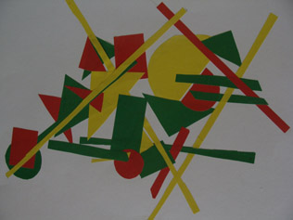
Опираясь на личный опыт проведения занятий, с использованием объёмного моделирования, считаю возможным предложить один из вариантов для проведения цикла занятий на основе заданий «статика - динамика». Первый этап – выполнение плоскостной композиции. Целью этого упражнения является закрепление теоретических знаний средствами выполнения практического задания. При этом можно говорить о таких понятиях как устойчивость, подвижность, уравновешенность деталей.
При выполнении упражнения, задачей является освоение базовых средств построения плоскостной композиции в цветовых пятнах, а также способность организовать
плоскость листа.

Устина Мария «Центр в композиции» Б., клей
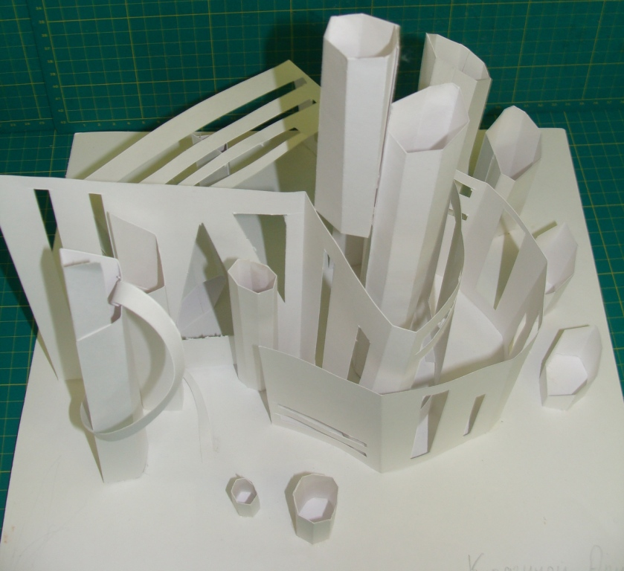
Техника и материал для подачи может быть разным (на усмотрение преподавателя).
Следующий этап – знакомство с макетированием. Это, безусловно, теоретическая часть. Задачей является ознакомление с основами проектного преобразования реальных пространств. Как выглядит, из каких материалов может выполняться, для чего применяется.
Переход к практическим заданиям начинается с освоения технологических возможностей бумаги (ватман, картон) при помощи канцелярского резака.
Корягина Арина «Асимметрия» Б., клей
Значительную роль в подготовительном этапе следует уделить безопасности при работе с режущими предметами и организацией рабочего пространства.
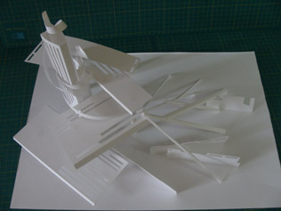
Следующим этапом является непосредственная работа учащихся над макетом. Это процесс освоения «образных» пространств, при котором учащиеся, создают собственную пространственную среду (статические либо динамические отношения). Макарова Анна «Динамика в беспредметной композиции» Б., клей
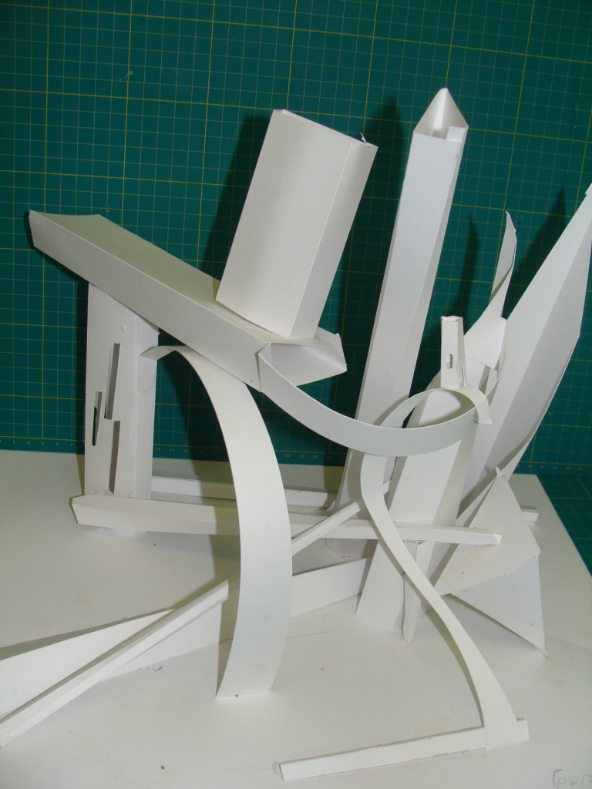
Для этого первоначальную плоскостную работу (например, динамика), выполненную при помощи аппликации из цветной бумаги, необходимо перевести в объёмную работу, т.е. поднять на определённую высоту, выполнить сочленения и врезки, выдержав тему задания – динамика.
Можно выполнять задания по принципу работы с планом и аксонометрией. После окончания над подготовительной частью работы, дети переходят к монтажу заготовленных деталей на лист ватмана или картона. Задачей на этом этапе является
преобразование плоскости в объёмную композицию. Ребёнок должен развивать в себе способность создавать работу в пространственном измерении.
Следует добиваться самостоятельного анализа при выполнении работы (на какую высоту поднять деталь, установить перпендикулярно или с наклоном).
Григорьева Ирина «Асимметрия» Б.. клей

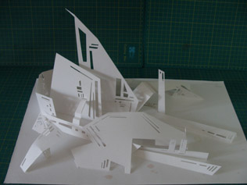
Готовые макеты в цикле заданий «статика – динамика» курса «основы композиции» учебного предмета «Декоративно - прикладная композиция», приобретают вид современных архитектурных сооружений.
Кто-то из детей говорит, что это похоже на мост, кто-то утверждает, что его работа похожа на группу домов или инженерные сооружения. Для ребёнка является немаловажным тот факт, что макет из бумаги, который он сделал, может иметь под собой реальную почву. Доделаем окна, крыши или другие архитектурные элементы и рассматриваем работу как эскиз к освоению «образных»
Шабалина Александра пространств градостроительной темы.
«Дом – Корабль» Б., клей

Можно отметить ещё один немаловажный этап. Освоение «концептуальных» пространств. Так, шаг за шагом приобретая технические навыки, на занятиях учащиеся знакомятся не только с инструментами и материалами для творческой деятельности, с техническими и композиционными средствами, но и с процессом пространственного моделирования. Развиваясь как творческие личности, учащиеся решают темы поставленных перед ними задач в пространственном решении.

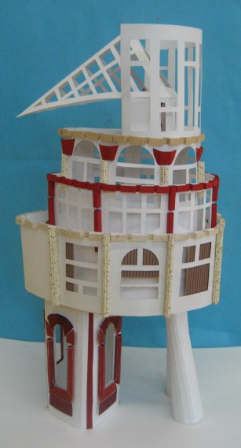
Метод формирования пространственных представлений дает детям возможность интересно, творчески развиваться, принимать нестандартные решения не только в области дизайна и архитектуры, но и в других сферах их будущей профессиональной деятельности. Творческое бытие, сформированное у ребёнка, становится его характеристикой как творческой личности. А творческий человек ценен всегда и в любой профессии.

Поддубная Маргарита
«Дом - птица» Б., гуашь

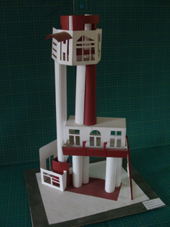
Макарова Анна «Дом – жираф» Б., клей

Литература
- Базазьянц С. Б. Художник, пространство и среда. М., 1983
- Дрезнина М.Г. Каждый ребёнок - художник: Обучение дошкольников
рисованию. М., 2002
3. Паранюшкин Р.В.Композиция. Ростов-на-Дону., 2005
4. Смолина Н. И. Традиции симметрии в архитектуре. М., 1990

